GAUTENGSE DEPARTEMENT VAN ONDERWYS

SENIORSERTIFIKAAT-EKSAMEN

MUSIEK HG
(Tweede Vraestel: Musiekgeskiedenis en Vorm)

TYD: 2 uur

PUNTE: 100

INSTRUKSIES :

- Beantwoord ALLE vrae in die antwoordboek wat voorsien word.
- Antwoorde moet duidelik genommer word.
- Skryf u antwoorde duidelik en in ink.
- Vraag 1 is VERPLIGTEND.
- Beantwoord enige TWEE van Vrae 2, 3 en 4.

VRAAG 1  VERPLIGTEND  1.1 Verduidelik hoe,en waarom tradisionele vormstrukture van die barok- en klassieke tydperke as gevolg van nuwe tendense in romantiese en twintigste- eeuse musiek, aangepas is.  1.2 Kies enige VYF stellings in Kolom A en pas dit by die ooreenstemmende terme in Kolom B. | (10)

KOLOM A |  | KOLOM B
1.2.1 | Struktuur van akkoorde | A. | Metrum
1.2.2 | Toonsoort | B. | Harmonie
1.2.3 | Onderverdeling van musiek in mate | C. | Toonduur
1.2.4 | Lengte van klank | D. | Kodetta
1.2.5 | Gebruik van komposisietegnieke uit die verlede | E. | Variasie
1.2.6 | Die inleiding tot ’n opera | F. | Koda
1.2.7 | Harmoniese of ritmiese verandering van ’n tema | G | Overture
1.2.8 | Die hoogste manstem | H. | Neo-klassisisme
1.2.9 | Slotgedeelte van ’n werk in sonatevorm | I. | Tonaliteit
1.2.10 | Slotgedeelte van die uiteensetting in sonatevorm | J. | Tenoor
(5)

1.3 Die volgende sinne bevat elk een of meer foutiewe feite. Skryf die sinne oor sodat die feite korrek is.  - In sonata-rondovorm (ou rondovorm) verskyn die eerste tema  (eerste onderwerp) een maal in die heruiteensetting.  - Die hoofgedeeltes van ŉ sonatesiklus is die uiteensetting, ontwikkeling en heruiteensetting.  - In komposisies uit die klassieke tydperk is pedaalpunte (pedaalnote) gewoonlik op die subdominant van ’n toonsoort.  - Komponiste gebruik nooit nuwe materiaal in die ontwikkelingsgedeelte van sonatevorm nie.  Beantwoord enige TWEE van Vrae 2, 3 en 4.  VRAAG 2  OPERA  - U is verantwoordelik vir die skryf van programnotas vir operas. Skryf notas oor EEN van die volgende sodat ’n oningeligte gehoor ŉ duidelike begrip van die aard en inhoud van die opera sal hê.  2.1.1 Don Giovanni  OF  2.1.2 Rigoletto  2.2 Kies enige DRIE van die volgende temas (2.2.1 – 2.2.4) en noem in elke geval die naam van die komposisie en die komponis.  2.2.1  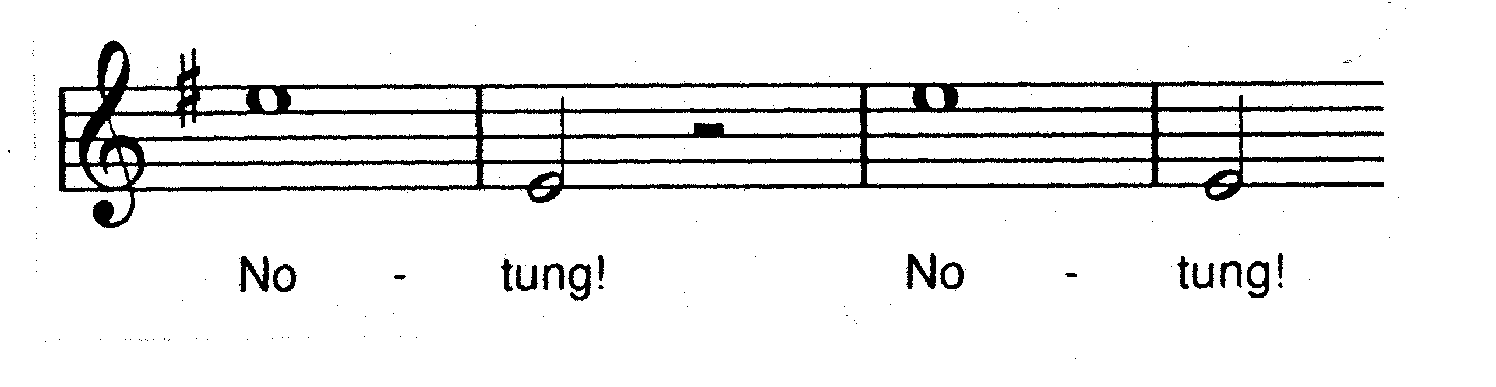  2.2.2  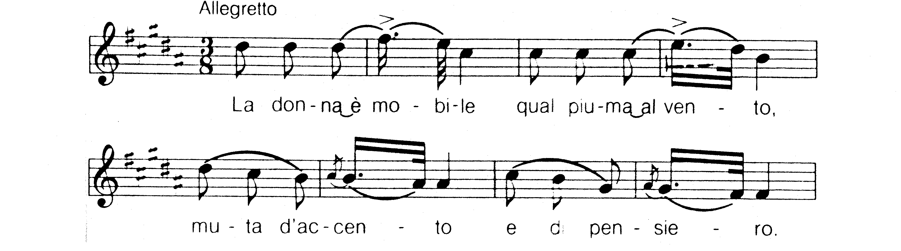 | (5)  [20]  (10)

2.2.3  3  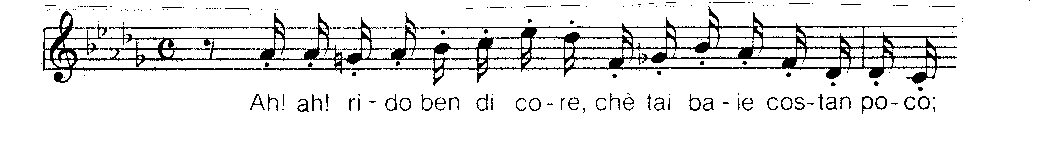  2.2.4  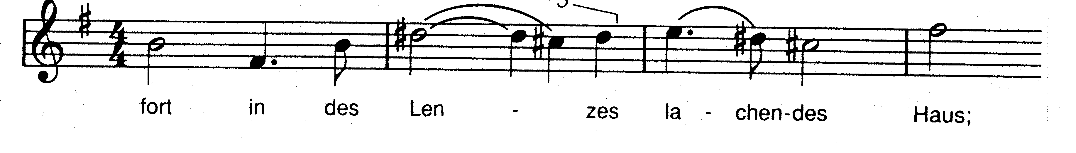  3x2=  - Wagner word beskou as een van die mees innoverende en skeppende komponiste van negentiende-eeuse opera. Bespreek hierdie stelling deur te verwys na DRIE van die volgende:  2.3.1 Leimotief  2.3.2 Musiekdrama  2.3.3 Harmonie  2.3.4 Orkestrasie  3x4 =  2.4 Noem kortliks die bronne waaruit C.M. von Weber die Duitse romantiese opera in Der Freischütz gevestig het.  2.5 Skryf ŉ kort brief aan ’n vriend in waarin u hom/haar van u besoek aan ŉ teater tydens die eerste repetisie van ’n opera vertel. Skryf oor die verskillende mense wat by so ’n grootskaalse produksie betrokke is, asook hulle take. | (6)  (12)  (4)  (8)  [40]

VRAAG 3  SIMFONIE  - Wie was die stigter van die Mannheimskool en wat was die skool se bydrae tot die ontwikkeling van die klassieke simfonie?  - Bestudeer die onderstaande musiekuittreksel en antwoord die vrae wat volg.  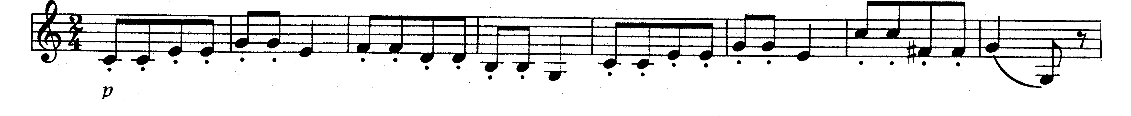  3.2.1 Uit watter komposisie kom die uittreksel?  3.2.2 Wie is die komponis van die werk?  3.2.3 Noem TWEE styleienskappe van die tydperk waaruit die uittreksel kom. Hierdie eienskappe moet duidelik teenwoordig wees in die gegewe voorbeeld.  3.3 Skryf ’n opstel oor Haydn se bydrae tot die ontwikkeling van die simfonie. | (5)  (1)  (1)  (2)  (10)

3.4 Beethoven was ’n oorgangsfiguur tussen die klassieke en romantiese tydperke. Verduidelik hierdie stelling deur sy Simfonie no.5 (1808) as ’n voorbeeld wat dui op die vernuwings in werke van die romantiese tydperk, te gebruik  - Berlioz is bekend vir sy innoverende gebruik van orkesklank. Noem VIER maniere waarop hy dit bewerkstellig.  - Tema A hieronder is die basiese motief waarop Liszt se Les Préludes gebaseer is.  Tema A  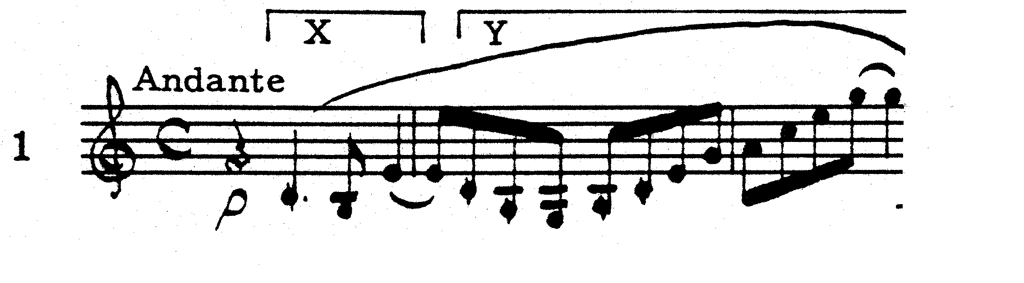 | (7)  (4)

3.6.1 Noem die komposisietegniek wat Liszt gebruik om Temas B, C en D hieronder te wysig. | (1)

Tema B  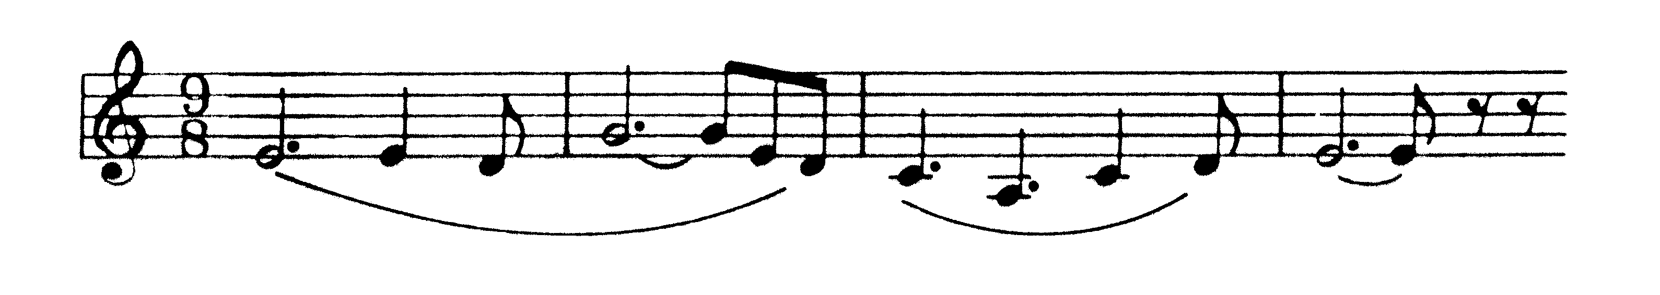  Tema C  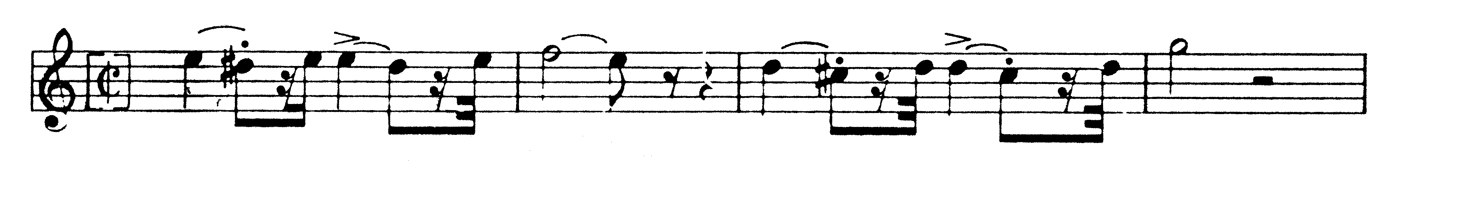  Tema D  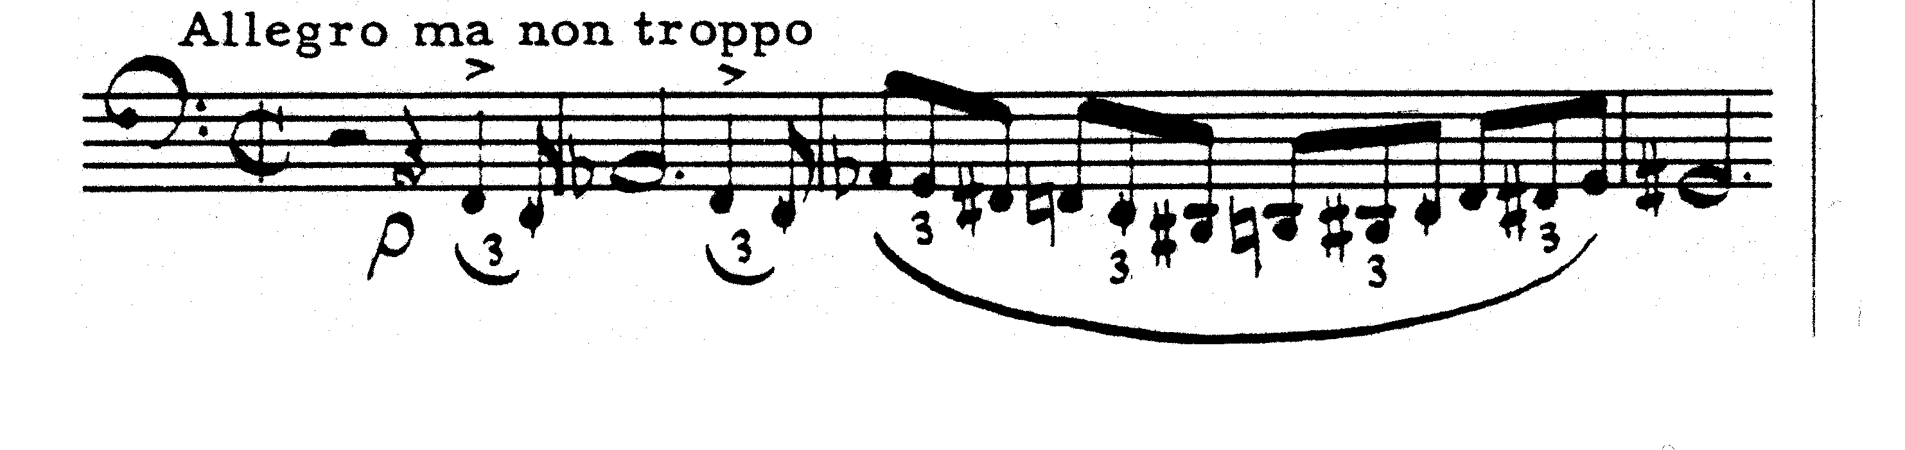  - Wat veroorsaak dat Tema B soos ’n liefdestema klink?  - Watter tegniek gebruik Liszt om Tema C dringend en energiek te laat klink?  3.6.4 Tema D verteenwoordig ŉ stormagtige gedeelte in die werk. Hoe verkry Liszt dié karakter? | (1)  (1)  (1)

3.7 Stravinski se Simfonie van Psalms (1930) is ’n uitstaande voorbeeld van neo-klassieke musiek. Skryf kort aantekeninge waarin u spesifiek verwys na neo-klassieke elemente in hierdie komposisie.  3.8 Waarom is die rondovorm so geskik vir Richard Strauss se werk Till Eulenspiegel’s lustige Streiche? | (4)  (2)  [40]

VRAAG 4  Allegro con brio  KAMERMUSIEK  - Skryf ’n artikel vir u plaaslike koerant waarin u die spesifieke eienskappe en oorsprong van kamermusiek, asook die hedendaagse relevansie daarvan, verduidelik.  - Bestudeer die tema hieronder en beantwoord die vrae wat daarop volg.  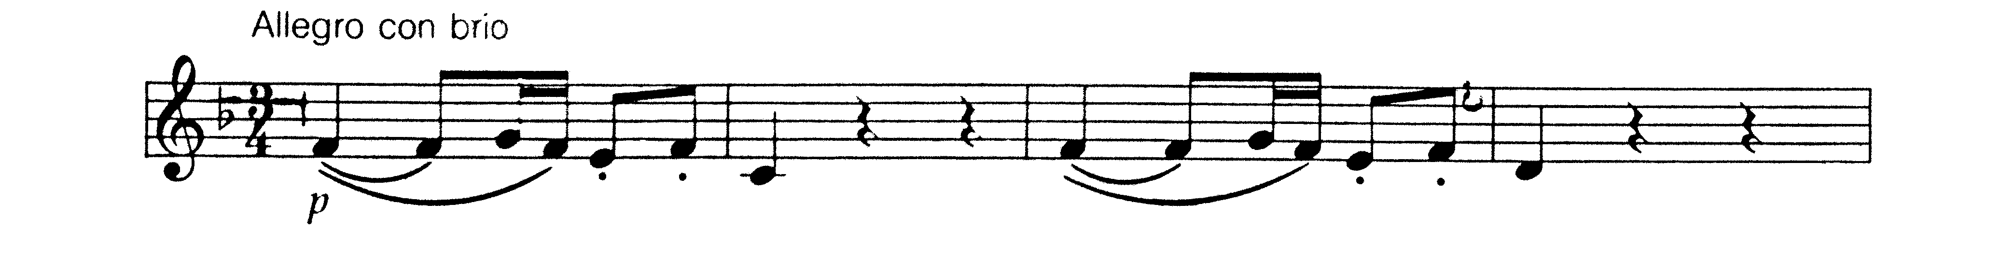  4.2.1 Noem die werk waaruit die tema kom.  4.2.2 Noem die komponis van die werk.  4.2.3 Bespreek die ontwikkeling wat in sy latere kamermusiekwerke plaasvind.  4.3 Schubert is ’n beroemde komponis van kunsliedere. In watter mate word sy kamermusiek deur sy liefde vir die kunslied beïnvloed?  - Kies die korrekte antwoord by elk van die volgende stellings. Skryf slegs die korrekte letter (kies uit A – C) naas die ooreenstemmende vraagnommer (4.4.1 – 4.4.2).  4.4.1 Die Oktet vir Blaasinstrumente is gekomponeer deur  - Bartók.  - Stravinsky.  - Beethoven.  - In ŉ strykkwintet word die volgende instrumente gebruik:  - 2 viole, 2 altviole, 1 tjello  - 3 viole, 1 altviool, 1 tjello  - 1 klavier, 2 viole, 1 altviool, 1 tjello  4.5 Bartók het ’n individualistiese komposisiestyl ontwikkel wat deur baie ander komponiste in die twintigste eeu as standaardpraktyk nagevolg is. Motiveer hierdie stelling. | (12)  (1)  (1)  (8)  (2)  (2)  (12)

4.6 Kamermusiek word normaalweg met die klassieke tydperk geassosieer. Waarom is so baie werke in dié genre ook gedurende die eerste helfte van die twingtigste eeu gekomponeer?  TOTAAL: | (2)  [40]  100

